Weekplanning week 7 (12 - 16 oktober 2015)
 | maandag | dinsdag | woensdag | donderdag | vrijdag
 | Metend rekenen: blok 2 |  | Spelling: dictee WP 5 | Frans: verbes op -IR  WO: werkboek blz. 18-19 | Meetkunde: blok 2
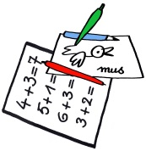 |  | Spelling: H of V  Frans: C4: woorden 3 x kopiëren, tekst 3 x lezen | GDL: brief eenzame | Spelling: H of V | Vrije tekst  cijferen week 2
 |      |  |  |  | ¿Ontcijfer ILZOW WZSO?

